|  |  |
| --- | --- |
| **Participantes: 74** | |
| **Propuestas: 34** | |
| **Sector** | **Propuestas por Sector (%)** |
| Agroindustria | 26% |
| Comercio | 24% |
| Industria | 21% |
| Turismo | 29% |

|  |  |  |  |
| --- | --- | --- | --- |
| **Índice Único de Competitividad Provincial** | | | |
| **Ranking: 19/24** | | **Puntaje: 29,7** | |
| **Perfiles más altos** | **IUCP** | **Perfiles más bajos** | **IUCP** |
| Infraestructura y Localización | 68,5 | Desempeño Económico | 7,1 |
| Empleo | 67,8 | Gestión Empresarial | 5,3 |
| Recursos Naturales y Ambiente | 48,3 | Internacionalización y Apertura | 2,9 |

**Necesidad Detectada**

BOLÍVAR

(24 de Enero de 2017)

***Asistencia técnica y seguimiento para fortalecer la cadena productiva en EPS*** (18%) es la principal necesidad de los productores sobre todo en el sector industrial y de comercio, seguido por la ***Capacitación integral en procesos productivos*** (12%), problemática afecta sobre todo a la agroindustria.

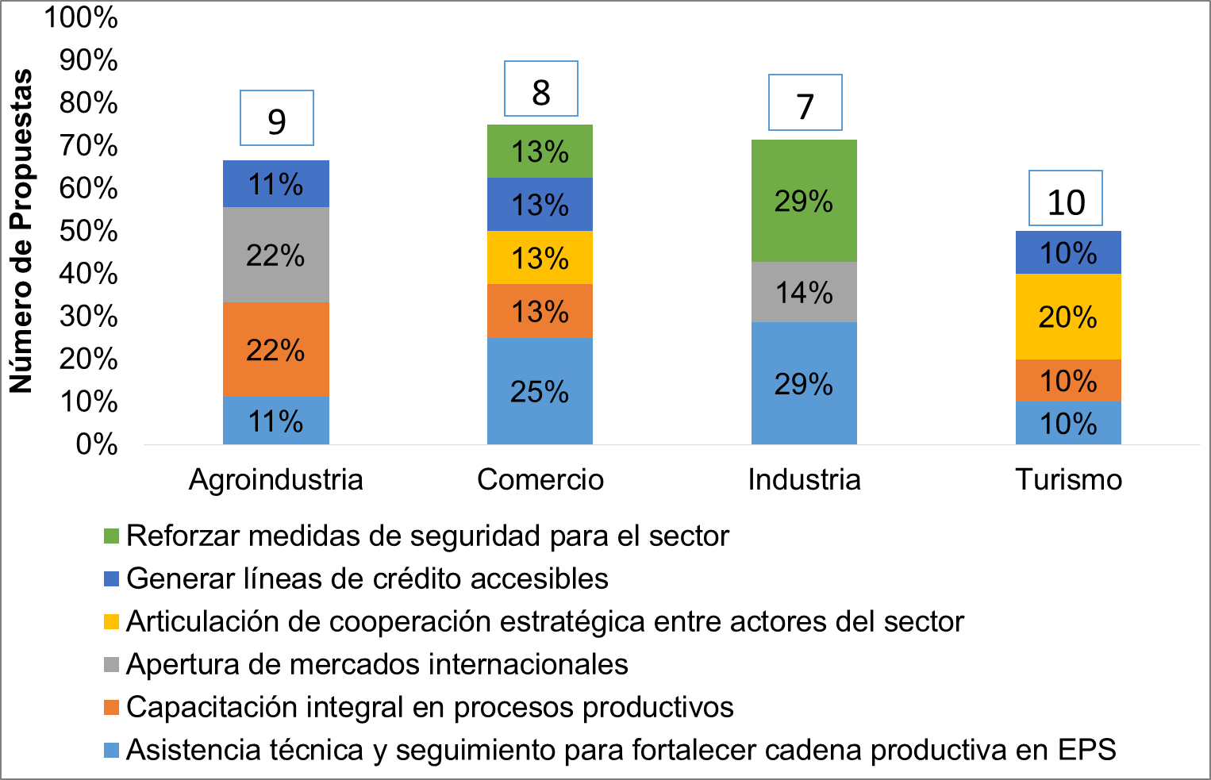

**Instrumentos de Articulación**

**Instrumento de Articulación**

Lageneraciónde ***Acuerdos***  es el principal instrumento de articulación demandado por la microempresa (y de manera transversal) conjuntamente con la ***Asistencia Técnica***, ***Asociatividad y Financiamiento***.

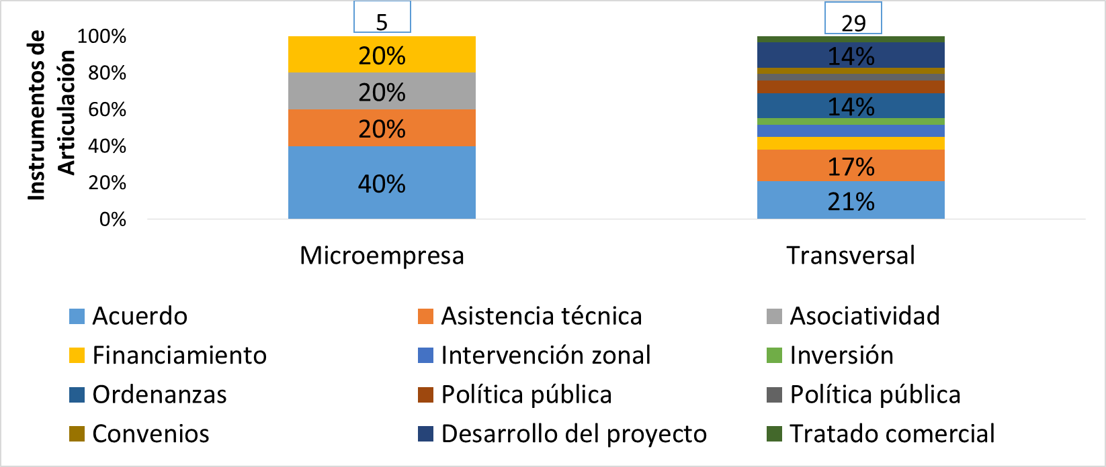

**Cadena Productiva**

El principal eslabón de la Cadena Productiva que necesita atención es la de ***procesos*** principalmente en las microempresas, mientras que de manera transversal los inconvenientes se dan nuevamente durante el ***proceso*** y en el abastecimiento de ***insumos*** y ***acceso a mercados.***

* Transversal: Corresponde a todos los tipos de empresas

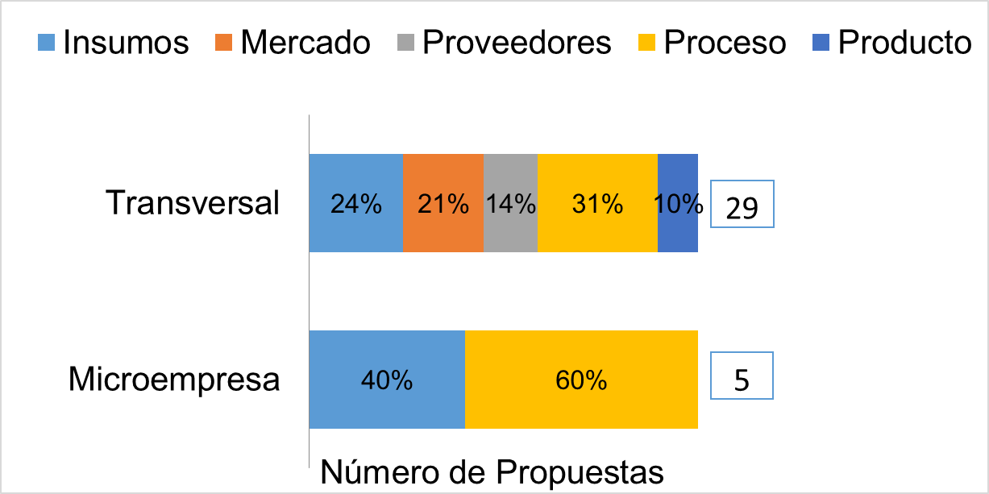

El ***MIPRO***  es el responsable directo de la ejecución de 5 propuestas, es decir del 15% de las necesidades registradas. De igual manera el GAD de Bolívar, ARCSA, GAD provincial, MAGAP y SECAP en conjunto son responsables directos de 44% de las propuestas planteadas.

**Instituciones Responsables**

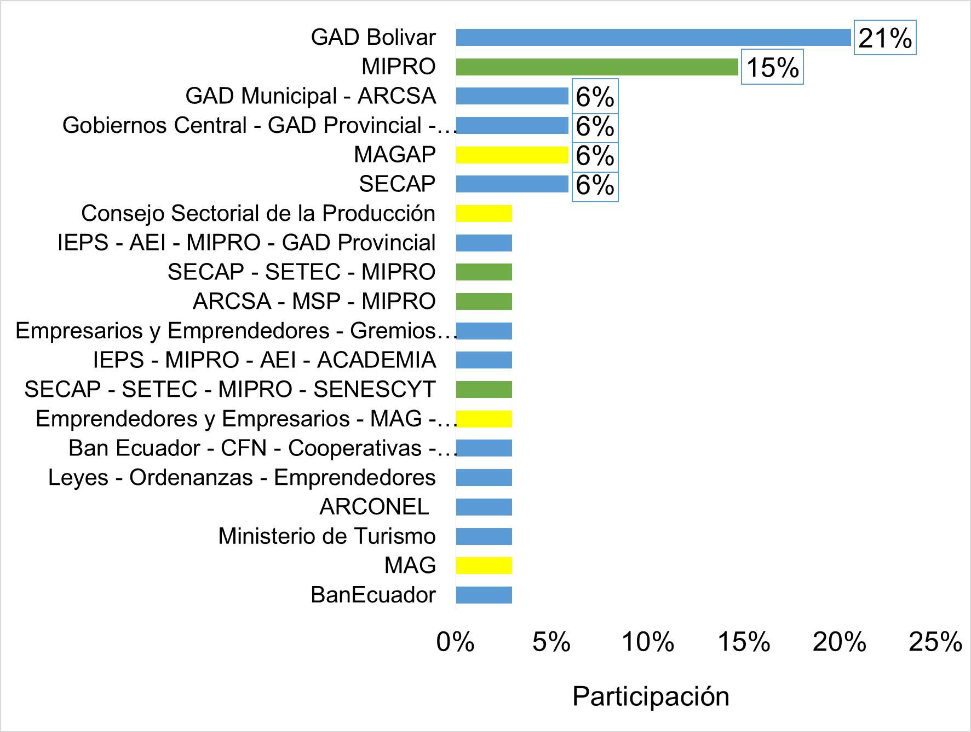

**Próximas Acciones**

**MIPRO:**

* Difundir servicios e investigaciones desarrolladas por la academia para el sector agroindustrial. **Responsable**: Subsecretaría de MyPimes y Universidades (SENESCYT)**.\***
* Programas (ferias) para impulsar consumo de productos generados por la EPS de la provincia. **Responsable**: Coordinación General de Servicios para la Producción; PRO ECUADOR.**\***
* Promover resultados de vocaciones productivas de la provincia. A partir de los mismos, generar estudios de mercado para fortalecer o promover nuevos nichos de producción provincial. **Responsable**: Coordinación Zonal y Coordinación de Estudios Macroeconómicos.**\***
* Asistencia técnica vinculada al monitoreo para fortalecer emprendimientos en Artesanos y EPS. **Responsable**: Subsecretaría de MyPimes y SCPM*
* Fomento de asociatividad dirigida a compras de bienes de capital y materia prima. Evitar costos altos por intermediación. **Responsable**: Subsecretaría de Agroindustria.

**Otras Instituciones:**

* Flexibilizar requisitos de líneas de crédito para asociaciones, EPS y artesanos. **Responsable**: BANECUADOR.
* Compra de productos locales para programas gubernamentales o impulso del consumo de los mismos a nivel nacional (i.e. Aliméntate Ecuador). **Responsable**: MAG.**\***

**Otros importantes:**

* Fomentar la formación dual y crear una cultura de emprendimientos. **Responsable**: SENESCYT.
* Mejorar la capacidad operativa del ARCSA en la zonal 3 y 5 para reducir la demora y altos costos en la tramitología para la obtención de permisos y notificación sanitaria. . **Responsable: ARCSA**
* Usar herramientas tecnológicas para crear mercados en línea de productos y servicios de EPS. **Responsable**: SCPM

**\***Insumo para Agenda Territorial. Acción repetida en más de dos provincias.